|  |  |
| --- | --- |
| **МЕЖГОСУДАРСТВЕННЫЙ СОВЕТ ПО СТАНДАРТИЗАЦИИ, МЕТРОЛОГИИ И СЕРТИФИКАЦИИ (МГС) INTERSTATE COUNCIL FOR STANDARDIZATION, METROLOGY AND CERTIFICATION (ISC)** | |
| **МЕЖГОСУДАРСТВЕННЫЙ СТАНДАРТ** | **ГОСТ 33129**  ***(проект, RU,***  ***окончательная редакция)*** |

**Дороги автомобильные общего пользования**

ОГРАЖДЕНИЯ ДОРОЖНЫЕ

**Методы контроля**

**Настоящий проект стандарта не подлежит применению до его принятия**

**Москва**

**2023**

Предисловие

Евразийский совет по стандартизации, метрологии и сертификации (ЕАСС) представляет собой региональное объединение национальных органов по стандартизации государств, входящих в Содружество Независимых Государств. В дальнейшем возможно вступление в ЕАСС национальных органов по стандартизации других государств.

Цели, основные принципы и общие правила проведения работ по межгосударственной стандартизации установлены ГОСТ 1.0 "Межгосударственная система стандартизации. Основные положения" и ГОСТ 1.2 "Межгосударственная система стандартизации. Стандарты межгосударственные, правила и рекомендации по межгосударственной стандартизации. Правила разработки, принятия, обновления и отмены

**Сведения о стандарте**

1. РАЗРАБОТАН Обществом с ограниченной ответственностью «Малое инновационное предприятие «НИИ Механики и проблем качества» (ООО «МиПК»), Межгосударственным техническим комитетом по стандартизации МТК 418 «Дорожное хозяйство»

2 ВНЕСЕН Федеральным агентством по техническому регулированию и метрологии (Росстандарт)

3 ПРИНЯТ Евразийским Советом по стандартизации, метрологии и сертификации по результатам голосования в АИС МГС (протокол от ___ _____________20___ г. № ______)

За принятие проголосовали:

|  |  |  |
| --- | --- | --- |
| Краткое наименование страны по  МК (ИСО 3166) 004—97 | Код страны по МК (ИСО 3166) 004—97 | Сокращенное наименование национального органа по стандартизации  стандартизации |
| Армения | AM | Минэкономики Республики Армения |
| Беларусь | BY | Госстандарт Республики Беларусь |
| Казахстан | KZ | Госстандарт Республики Казахстан |
| Киргизия | KG | Кыргызстандарт |
| Россия | RU | Росстандарт |
| Таджикистан | TJ | Таджикстандарт |
| Узбекистан | UZ | Узстандарт |

4 ВЗАМЕН ГОСТ 33129—2014

*Информация о введении в действие (прекращении действия) настоящего стандарта и изменений к нему на территории указанных выше государств публикуется в указателях национальных (государственных) стандартов, издаваемых в этих государствах, а также в сети Интернет на сайтах соответствующих национальных (государственных) органов по стандартизации. В случае пересмотра, изменения или отмены настоящего стандарта соответствующая информация также будет опубликована в сети Интернет на сайте Межгосударственного совета по стандартизации, метрологии и сертификации в каталоге «Межгосударственные стандарты».*

Исключительное право официального опубликования настоящего стандарта на территории указанных выше государств принадлежит национальным (государственным) органам по стандартизации этих государств

**Содержание**

|  |
| --- |
| 1 Область применения............................................................................................... |
| 2 Нормативные ссылки............................................................................................... |
| 3 Термины, определения, обозначения и сокращения............................................ |
| 3.1 Термины и определения …………………………………................................. |
| 3.2 Обозначения и сокращения …...................................................................... |
| 4 Натурные испытания…………………………………………………………….….…... |
| 4.1 Требования к испытуемому дорожному ограждению ……………………….. |
| 4.2 Требования к испытательному автомобилю………………………………….. |
| 4.3 Требования к испытательной площадке ………………………………………. |
| 4.4 Требования к приборам и оборудованию для натурных испытаний …...... |
| 4.5 Натурные испытания рабочих участков боковых ограждений …………..... |
| 4.6 Натурные испытания терминалов ………………………………………........... |
| 4.7 Натурные испытания дорожных фронтальных ограждений …………......... |
| 4.8 Натурные испытания ограждений мобильных фронтальных ……………… |
| 4.9 Порядок проведения испытаний ……………………………………………..... |
| 4.10 Обработка результатов испытаний …………………………………………. |
| 5 Стендовые испытания дорожных пешеходных и защитных ограждений . |
| 5.1 Общие положения………………………………………………………………….. |
| 5.2 Стендовые статические испытания, проводимые путем статического приложения усилия……………………………………. ………………………………….. |
| 5.3 Стендовые статические испытания путем приложения распределенной нагрузки……………………………………………………………..…………………………. |
| 5.4 Критерии приемки……...………………………………………………………......... |
| 6 Виртуальные испытания |
| 6.1 Общие положения ………………………………………………………………… |
| 6.2 Требования к программному обеспечению для компьютерного моделирования……………………………………………………………………………….. |
| 6.3 Требования к цифровой модели испытательного автомобиля …………… |
| 6.4 Требования к цифровой модели виртуальных испытаний …………........... |
| 6.5 Требования к валидации цифровых моделей виртуальных испытаний .… |
| 7 Метод контроля…………………………………………………. ……………..………... |
| 8 Метод измерения линейных размеров …………................................................... |
| Приложение А (обязательное) Схема измерений внутренних размеров салона испытательного легкового автомобиля ………………………….………. |
| Приложение Б (рекомендуемое) Определение значений динамического прогиба и рабочей ширины бокового ограждения ……………………….………….. |
| Приложение В (рекомендуемое) Требования к протоколу натурных испытаний…. |
| Приложение Г (рекомендуемое) Требования к протоколу виртуальных испытаний……………………………………………………………………... |
| Приложение Д (рекомендуемое) Требования к верификации базовой модели испытательного автомобиля…………………………………….............. |
| Библиография………………………………………………………………………………… |

|  |
| --- |
| **МЕЖГОСУДАРСТВЕННЫЙ СТАНДАРТ** |
| **Дороги автомобильные общего пользования**  **ОГРАЖДЕНИЯ ДОРОЖНЫЕ**  **Методы контроля**  Automobile roads of general use. Road restraint systems. Methods of testing  **______________________________________________________________________** |
| **Дата введения** — |

1. **Область применения**

Настоящий стандарт распространяется на дорожные ограждения по ГОСТ 33127 и устанавливает методы их контроля.

1. **Нормативные** **ссылки**

В настоящем стандарте использованы нормативные ссылки на следующие межгосударственные стандарты:

ГОСТ 9.307-2021 Единая система защиты от коррозии и старения. Покрытия цинковые горячие. Общие требования и методы контроля

ГОСТ 166 – 89 Штангенциркули. Технические условия

ГОСТ 427 – 75 Линейки измерительные металлические. Технические условия

ГОСТ 7502 – 98 Рулетки измерительные металлические. Технические условия

ГОСТ 22733-2016 Грунты. Метод лабораторного определения максимальной плотности

ГОСТ 33128 Дороги автомобильные общего пользования. Ограждения дорожные. Технические требования

П р и м е ч а н и е — При пользовании настоящим стандартом целесообразно проверить действие ссылочных стандартов (и классификаторов) на официальном интернет-сайте Межгосударственного совета по стандартизации, метрологии и сертификации (www.easc.by) или по указателям национальных стандартов, издаваемым в государствах, указанных в предисловии, или на официальных сайтах соответствующих национальных органов по стандартизации. Если на документ дана недатированная ссылка, то следует использовать документ, действующий на текущий момент, с учетом всех внесенных в него изменений. Если заменен ссылочный документ, на который дана датированная ссылка, то следует использовать указанную версию этого документа. Если после принятия настоящего стандарта в ссылочный документ, на который дана датированная

**Проект, окончательная редакция**

ссылка, внесено изменение, затрагивающее положение, на которое дана ссылка, то это положение применяется без учета данного изменения. Если ссылочный документ отменен без замены, то положение, в котором дана ссылка на него, применяется в части, не затрагивающей эту ссылку

1. **Термины, определения, обозначения и сокращения**
   1. **Термины и определения**

В настоящем стандарте применены термины по ГОСТ 33127 и ГОСТ 33128, а также следующие термины с соответствующими определениями:

* + 1. **валидация ПО КМ:** Процесс определения соответствия ПО КМ (компьютерной модели, программы) реальному миру (объекту). Валидация обеспечивает обоснование того, что ПО КМ в заявленной области применения позволяет правильно и с определенной точностью моделировать реальные процессы.
    2. **валидация цифровой модели:** Процесс определения соответствия цифровой модели реальному миру (объекту). Валидация обеспечивает обоснование того, что цифровая модель в заявленной области применения позволяет правильно и с определенной точностью моделировать реальные процессы..
    3. **валидационные виртуальные испытания:** Испытания, которые проводятся с целью валидации цифровых моделей.
    4. **валидированная модель**: Цифровая модель дорожного ограждения, условий его установки или (и) транспортного средства, выполняющая требования этого документа.
    5. **верификация ПО КМ:** Процесс определения соответствия ПО КМ (компьютерной модели, программы) математической модели. Верификация обеспечивает обоснование того, что ПО КМ при определенных параметрах рассчитывает математическую модель правильно и с соответствующей точностью.
    6. **верификация цифровой модели**: Процесс определения соответствия цифровой модели математической модели. Верификация обеспечивает обоснование того, что цифровая модель при определенных параметрах рассчитывает математическую модель правильно и с соответствующей точностью.
    7. **динамическая система:** Объект или процесс, для которого определено понятие состояния, и на множестве всех состояний определено взаимно однозначное отображение в некоторую область n-мерного действительного пространства.
    8. **добавочная масса:** Паразитная масса, которая может возникнуть при расчете и искажать реальные массово-инерционные характеристики деталей модели.
    9. **длина перемещения автомобиля прикрытия:** Максимальная длина продольного перемещения от фиксированного исходного местоположения переднего бампера автомобиля прикрытия после удара наезжающего транспортного средства.
    10. **испытательная площадка:** Комплекс инженерных сооружений и оборудования, предназна­ченных для натурных испытаний.
    11. **модифицированное ограждение:** Ограждение, входящее в выделенное семейство ограждений по ГОСТ 33128, отличающееся по параметрам от ограждения, прошедшего натурные испытания.
    12. **нелинейная динамическая система:** Динамическая система, эволюция которой описывается нелинейными законами.
    13. **рабочая длина дорожного фронтального ограждения:** Расстояние между двумя параллельными вертикальными плоскостями, проходящими через крайние точки торцевой плоскости конструкции до и после наезда на неё испытательного автомобиля.

**сквозная коррозия:** Местная коррозия, вызвавшая разрушение металла насквозь

ГОСТ 5272-68, статья 37

* + 1. **стендовые испытания дорожного ограждения**: Испытания на специальном стенде, позволяющем прикладывать к испытуемому дорожному ограждению (элементу или фрагменту ограждения) статическую или ударную нагрузку.
    2. **угол наезда на ограждение:** Угол между проекциями на плоскость дороги продольных осей испытательного автомобиля и недеформированного дорожного ограждения в начале контакта испытательного автомобиля с дорожным ограждением.
    3. **цифровая модель:** Система математических и компьютерных моделей изделия.
    4. **численный метод:** Представление математической модели в форме алгоритма, который может быть реализован в виде компьютерной программы.
    5. **энергия деформации по форме песочных часов:** Паразитная энергия, которая может возникнуть в расчетах при виртуальных испытаниях из-за особенностей вычисления деформаций, негативно влияющая на баланс энергии и выявляемая при верификации цифровых моделей.
  1. **Обозначения и сокращения**

В настоящем стандарте приняты сокращения по ГОСТ 33127, а также следующие сокращения:

- *У* — уровень удерживающей способности бокового ограждения;

- *Д*— динамический прогиб, м;

- *Р*— рабочая ширина, м;

- И — индекс тяжести травмирования;

- ПО КМ — программное обеспечение для компьютерного моделирования

- ЦТ — центр тяжести испытательного автомобиля;

1. **Натурные испытания** 
   1. **Требования к испытуемому дорожному ограждению**
      1. Дорожные ограждения при испытаниях устанавливают на испытательной площадке в соответствии с требованиями настоящего стандарта и СТО (ТУ) предприятия-изготовителя или технического описания изделия.

* 1. **Требования к испытательному автомобилю** 
     1. Испытательный автомобиль выбирают из числа автомобилей, выпущенных серийно. Испытательный автомобиль должен быть в технически исправном состоянии и не иметь неисправностей, при которых запрещается эксплуатация транспортных средств в соответствии с правилами дорожного движения.
     2. Параметры испытательных автомобилей должны соответствовать требованиям, приведенным в таблице 1.
     3. Высота рисунка протектора шин должна быть не менее:

- для легкового автомобиля — 1,6 мм;

- для грузового автомобиля — 1,0 мм;

- для автобуса — 2,0 мм.

Давление в шинах испытательного автомобиля должно соответствовать его заводским требованиям.

* + 1. На раме или на кузове испытательного автомобиля должны отсутствовать очаги сквозной коррозии.

Испытательный автомобиль должен быть чистым.

Т а б л и ц а 1 — Параметры испытательных автомобилей

|  |  |  |  |  |  |  |  |  |
| --- | --- | --- | --- | --- | --- | --- | --- | --- |
| Общая масса автомобиля *М,* т | Тип автомобиля | | | | | | | |
| Легковой | | | Грузовой | | Автобус | | Автопоезд |
| 1,00 ±  0,05 | 1,50 ± 0,05 | 2,00 ± 0,05 | 18,00 ± 0,50 | 22,00 ± 0,50 | 12,00 ± 0,50 | 15,00 ± 0,50 | 35,00 ± 1,00 |
| Количество осей, шт. | 2 | 2 | 2 | 3 | 3 | 2 | 2 | 4 + 5 |
| Масса, передаваемая на переднюю ось, % от *М* | 50 ± 10 | 50 ± 10 | 50 ± 10 | 35 ± 5 | 35 ± 5 | 40 ± 6 | 35 ± 5 | (15÷12) ±1 |

* + 1. При балластировке испытательного автомобиля, его масса не должна превысить допустимую общую массу автомобиля.
    2. Для балластировки испытательного автомобиля могут быть использованы манекены, стандартные чугунные гири или бетонные блоки.
    3. Балласт должен быть закреплен жестко, чтобы минимизировать его смещение при ударе испытательного автомобиля об ограждение.
    4. Балласт в испытательном легковом автомобиле, имитирующий массу водителя (68±1) кг и пассажиров (75±1) кг, должен быть размещен на сиденьях, а остальная часть балласта должна быть равномерно размещена по полу салона и багажника.

4.2.9 На испытательном грузовом автомобиле балласт должен равномерно распределяться по площади пола кузова.

4.2.10 Балласт в испытательном автобусе размещают в салоне на полу, равномерно по длине.

* + 1. Для проведения анализа результатов испытаний на испытательный автомобиль наносят маркировочные метки и порядковый номер испытания. Маркировочные метки и порядковый номер испытания наносятся с трех сторон – фронтальной и двух боков, на уровне водителя.
    2. Габаритные размеры маркировочной метки и порядкового номера испытаний определяются методикой испытательной лаборатории (центра).
  1. Требования к испытательной площадке
     1. Покрытие испытательной площадки должно позволять установку дорожных ограждений различных типов по ГОСТ 33127 и имитировать покрытие в местах предполагаемой установки дорожного ограждения на автомобильной дороге.
     2. При установке дорожного ограждения на грунтовой площадке коэффициент его уплотнения определяют перед каждым испытанием. В качестве грунта для оформления площадки используют гравелистые пески (не набухающие и не пучинистые, отвечающие требованиям к материалам для отсыпки рабочего слоя земляного полотна, в том числе обочин). Коэффициент уплотнения грунта должен быть от 0,98 до 1,02 по ГОСТ 22733.
     3. Дорожные ограждения мостовой группы устанавливают на железобетонной или металлической плите, имитирующей установку ограждения на мостовом сооружении.

Специальная плита для крепления ограждений мостовой группы должна обеспечивать возможность установки на ней прямолинейных участков ограждений длиной до 70 м под углом до 20° по отношению к продольной оси полосы для разгона испытательного автомобиля. При этом длина плиты до точки удара по ходу движения должна быть не менее 15 м, а после — не менее 40 м.

* + 1. Длина зоны выбега должна быть не менее 30 м.
    2. Для определения значения динамического прогиба ограждения и коридора выбега на поверхность испытательной площадки на всю длину рабочего участка ограждения должна быть нанесена координатная сетка с квадратными ячейками, размерами сторон (1,0±0,01) м.

Координатная сетка должна выделяться на фоне поверхности испытательной площадки и быть нанесена с обоих сторон от продольной оси установленного ограждения.

Продольные линии разметки должны быть параллельны начальному положению продольной оси ограждения.

* + 1. Полоса для разгона испытательного автомобиля должна быть прямолинейной, иметь твердое ровное покрытие шириной не менее 3,5 м и достаточную длину для того, чтобы разогнать автомобиль до необходимой скорости наезда.
    2. Системы разгона и наведения испытательного автомобиля должны обеспечивать прямолинейное движение автомобиля до его столкновения с ограждением на расстоянии не менее чем за 20 м до точки удара.
    3. Сброс тянущего элемента с крепления к испытательному автомобилю при его разгоне, при его использовании, или прекращение работы системы управления разгоном, должны осуществляться не менее чем за 5 м от места удара с целью обеспечения равнозамедленного движения автомобиля до момента удара по ограждению.
    4. Средства остановки испытательного автомобиля после выхода из зоны выбега должны обеспечивать возможность объективного определения размеров деформации кузова.
  1. Требования к приборам и оборудованию для натурных испытаний
     1. Средства измерений должны обеспечивать получение данных о скорости наезда испытательного автомобиля на дорожное ограждение и о линейных ускорениях в его ЦТ.
     2. Регистрация линейных ускорений, действующих на испытательный автомобиль в процессе взаимодействия с дорожным ограждением, осуществляется с использованием датчиков ускорений, которые располагают в ЦТ испытательного автомобиля с допусками по расстоянию от него не более 5 % от габаритных размеров автомобиля в направлениях трех взаимно перпендикулярных осей, проходящих через ЦТ. Погрешность средств измерений линейных ускорений не должна превышать 5 %.
     3. Скорость наезда испытательного автомобиля перед столкновением с дорожным ограждением измеряют стационарным скоростемером на расстоянии не более 5 м от места столкновения. Погрешность измерения скорости не должна превышать ±1,5 %.
     4. Высокоскоростные камеры, используемые для фиксации процесса испытаний, должны иметь минимальную частоту съемки — 200 кадров в секунду.
  2. Натурные испытания рабочих участков боковых ограждений
     1. Режимы испытаний рабочих участков дорожных боковых ограждений в зависимости от заявленного уровня удерживающей способности принимают по таблице 2.
     2. Расположение видеокамер на испытательной площадке должно соответствовать рисунку 1.
     3. Высокоскоростные видеокамеры располагают сверху таким образом, чтобы они могли фиксировать движение испытательного автомобиля минимум за 6 м до точки удара и до выхода за границы площадки выбега в соответствии с рисунком 1.

Таблица 2 — Режимы испытаний рабочих участков дорожных боковых ограждений

| Уровень удерживающей способности | Масса автомобиля *М,* т/Скорость наезда V, км/ч/Расчетная энергия удара, кДж | | | |
| --- | --- | --- | --- | --- |
| Легковой автомобиль | Грузовой автомобиль | Автобус | Автопоезд |
| У1 | 1,0/90/36,6 | — | 12/50/135,4 | — |
| У2 | 1,0/90/36,6 | — | 12/60/195,0 | — |
| УЗ | 1,0/90/36,6 | — | 12/68/250,4 | — |
| У4 | 1,0/90/36,6 | — | 15/67/304,6 | — |
| У5 | 1,0/110/54,6 | — | 15/72/350,9 | — |
| У6 | 1,0/110/54,6 | — | 15/77/401,4 | — |
| У7 | 1,0/110/54,6 | — | 15/82/455,2 | — |
| У8 | 1,0/110/54,6 | 22/71*/500,0 | — | — |
| У9 | 1,0/110/54,6 | 22/75*/558,5 | — | — |
| У10а | 1,0/110/54,6 | — | — | 35**/62/607,2 |
| У10б | 1,0/110/54,6 | — | — | 35**/68/730 |
| * Трех-/четырехосное транспортное средство с одинарной (несочлененной) рамой.  ** Четырех-/пятиосное транспортное средство.  Примечание― Угол наезда всех испытательных автомобилей принимается 20°. | | | | |

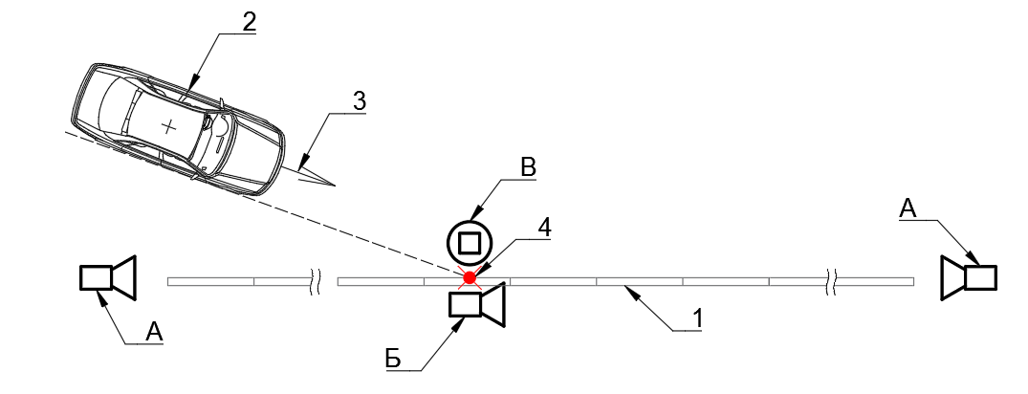

А, Б, В — высокоскоростные видеокамеры; 1 — испытуемое дорожное боковое ограждение; 2 — испытательный автомобиль; 3 — направление движения испытательного автомобиля; 4 — точка удара

Рисунок 1 — Схема расположения средств видеосъемки на испытательной площадке для натурных испытаний рабочих участков боковых ограждений (вид сверху)

* + 1. Расположение видеокамер А (рисунок 1), относительно продольной оси испытуемого ограждения, определяется методикой испытательной лаборатории (центра) с целью определения значений динамического прогиба и рабочей ширины ограждения.
    2. Высокоскоростная видеокамера Б (рисунок 1) должна быть неподвижна, установлена над ограждением под углом к горизонтальной поверхности испытательной площадки и записывать процесс удара (наезда) испытательного автомобиля об ограждение на расстоянии не менее 3 м до точки удара и не менее 15 м после нее.
    3. Высокоскоростная видеокамера В (рисунок 1) должна быть установлена над точкой удара ±0,5 м перпендикулярно горизонтальной поверхности испытательной площадки и фиксировать в плане точку удара на расстоянии не менее 6,0 м до и после удара.
    4. Дорожное боковое ограждение перед испытанием должно быть установлено таким образом, чтобы точка контакта испытательного автомобиля с ограждением при наезде находилась на расстоянии не менее 1/3 общей длины ограждения, считая от начальной точки ограждения.
    5. Длина установленного дорожного бокового ограждения тросового типа, включая анкерные устройства, должна быть не менее 183 м.
    6. Расстояние от стойки ограждения до точки удара испытательного автомобиля о тросовое ограждение по рисунку 2 должно быть не более 1/2 расстояния между стоек ограждения, но не менее 0,75 м.
    7. При наличии в конструкции ограждения переплетения тросов относительно стойки, ограждение должно быть установлено таким образом, чтобы при испытаниях нижний трос на первой стойке от точки удара испытательного автомобиля располагался с внешней стороны (рисунок 2).

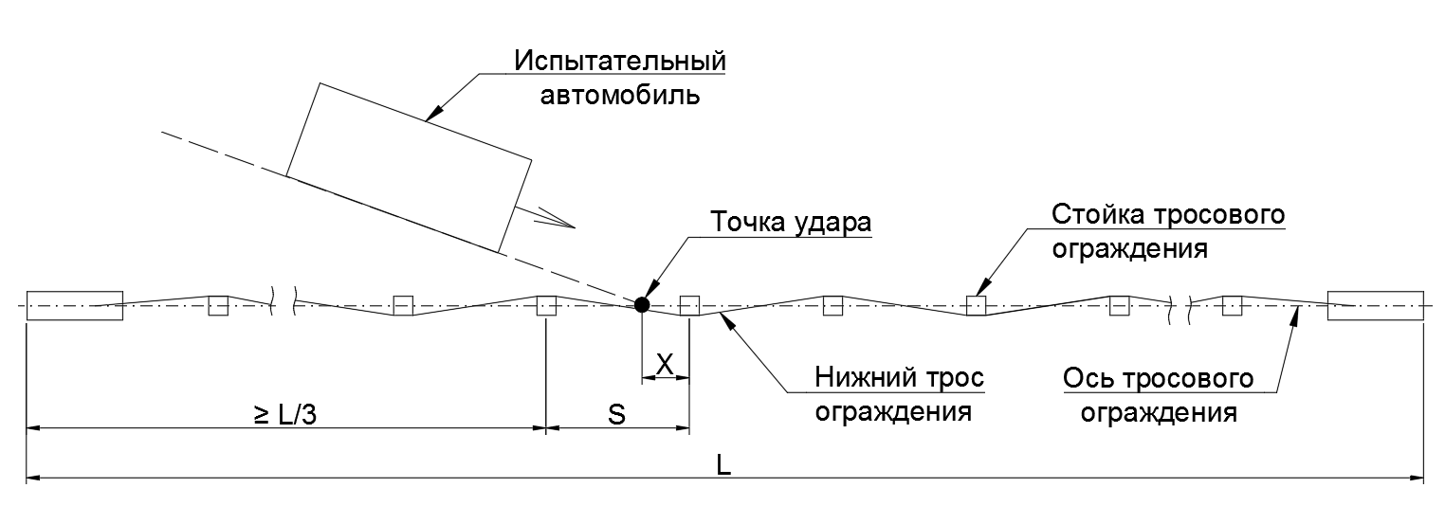

L — общая длина испытуемого тросового ограждения; S — шаг стоек; Х — расстояние от стойки ограждения до точки удара испытательного автомобиля о тросовое ограждение

Рисунок 2 — Схема испытаний тросового ограждения (вид сверху)

* + 1. При испытаниях тросового ограждения методом наезда легковым автомобилем, величина натяжения троса для конструкций тросовых ограждений с натянутыми тросами принимается для температуры минус 20 °С. При наезде грузовым автомобилем или автобусом — плюс 30 °С.

Значение уровня натяжения троса и методика её измерения принимается по СТО (ТУ) предприятия-изготовителя.

Натяжение тросов производится представителем предприятия-изготовителя в присутствии представителя испытательной лаборатории и измеряется не позднее, чем за 20 минут до удара в каждом тросе в следующих местах:

* в районе точки удара испытательного автомобиля об ограждение ±0,5 м;
* в середине шага стоек ограждения на расстоянии от 10 до 12 м от точки удара.
  + 1. Длина установки рабочего участка бокового ограждения барьерного или парапетного типа при испытаниях определяется предприятием-изготовителем, рекомендуемая длина — не менее 60 м.

При необходимости применения бокового ограждения барьерного или парапетного типа длиной менее испытанной, допускается проведение виртуальных испытаний для подтверждения соответствия удерживающей способности, рабочей ширины и динамического прогиба по 6.1.6.

* + 1. Барьерное или парапетное ограждение должно быть установлено таким образом, чтобы удар испытательного автомобиля приходился на середину блока парапетного ограждения или на середину расстояния между соседними стойками барьерного ограждения.
  1. Натурные испытания терминалов
     1. Схемы испытаний терминалов приведены на рисунке 3*.*
     2. Минимальная длина установленного бокового ограждения для испытаний терминалов определяется предприятием изготовителем терминала и должна быть не менее 20 м.
     3. Если терминал выполняется без отгона к бровке земляного полотна, испытание по схеме 1 (рисунок 3) выполняется по оси рабочего участка бокового ограждения, а испытание по схеме 2 (рисунок 3) — со смещением на 1/4 ширины испытательного автомобиля от оси рабочего участка бокового ограждения.
     4. Режимы испытаний терминалов в зависимости от класса скорости столкновения принимают по таблице 3.

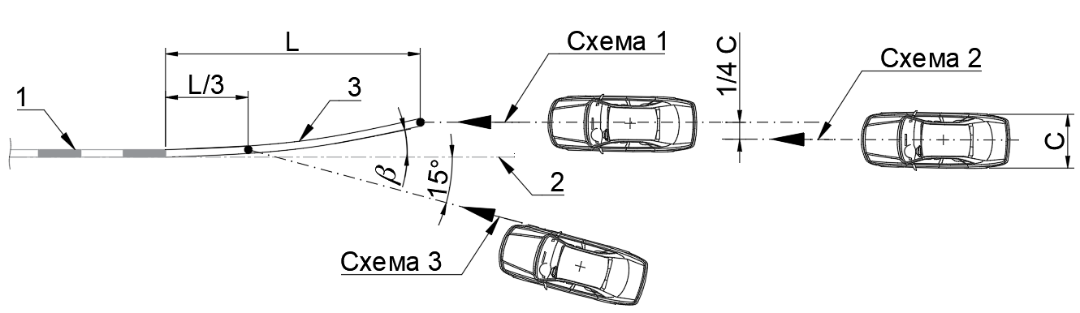

1 — рабочий участок бокового ограждения; 2 — продольная ось лицевой поверхности рабочего участка бокового ограждения; 3 — терминал; L — длина терминала; *β* — угол отгона терминала (при наличии); С — *габаритная ширина испытательного автомобиля*

Рисунок 3 — Схема испытаний терминалов (вид сверху)

Таблица 3 — Режимы испытаний терминалов в зависимости от класса скорости столкновения

|  |  |  |  |  |
| --- | --- | --- | --- | --- |
| Класс скорости  столкновения | Скорость наезда, км/ч | Масса  автомобиля, т | Номер схемы испытания | Расчетная энергия удара, кДж |
| 60 | 60 | 1,0 | 2 | 138,9 |
| 1,5 | 1 | 208,4 |
| 3 | 14,0 |
| 90 | 90 | 1,0 | 2 | 312,5 |
| 1,5 | 1 | 468,8 |
| 3 | 31,4 |
| 110 | 110 | 1,0 | 2 | 466,8 |
| 1,5 | 1 | 700,3 |
| 3 | 46,9 |
| 130 | 130 | 1,0 | 2 | 652,0 |
| 1,5 | 1 | 978,0 |
| 3 | 65,6 |

* + 1. Расположение видеокамер на испытательной площадке для испытаний терминалов должно соответствовать рисунку 4.
    2. Камеру Б располагают с любой стороны терминала перпендикулярно продольной оси рабочего участка бокового ограждения.

Камера Б должна фиксировать всю длину терминала ±1,0 м.

* + 1. Для измерения угла наезда испытательного автомобиля на терминал следует использовать данные видеосъемки, выполненной сверху камерой *В* (рисунок 4), которая должна фиксировать движение испытательного автомобиля минимум за 3 м до точки удара.

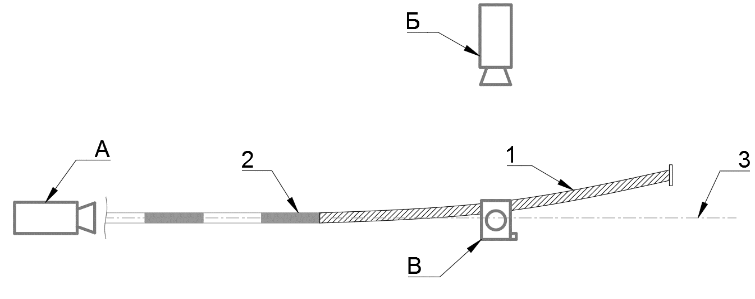

1 — терминал; 2 — рабочий участок бокового ограждения;

3 — продольная ось рабочего участка бокового ограждения;

А, Б, В — высокоскоростные видеокамеры

Рисунок 4 — Схема расположения видеокамер на испытательной площадке для испытаний терминалов (вид сверху)

* 1. Натурные испытания дорожных фронтальных ограждений
     1. Схемы испытаний дорожных фронтальных ограждений (ФО) приведены на рисунке 5.

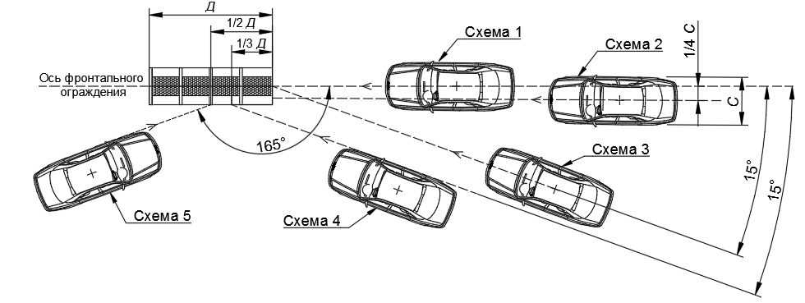

*Д* — длина ФО; *С* — габаритная ширина испытательного автомобиля

Рисунок 5 — Схемы испытаний ФО (вид сверху)

* + 1. Режимы испытаний ФО в зависимости от класса скорости столкновения принимают по таблице 4.
    2. По результатам испытаний определяют соответствие конструкции ограждения требованиям пассивной безопасности по ГОСТ 33128.

Таблица 4 — Режимы испытаний ФО

|  |  |  |  |  |
| --- | --- | --- | --- | --- |
| Класс скорости  столкновения | Скорость наезда, км/ч | Масса  автомобиля, т | Номер схемы испытания | Расчетная энергия удара, кДж |
| 60 | 60 | 1,0 | 1 | 138,9 |
| 1,5 | 1 | 208,3 |
| 2 | 208,3 |
| 3 | 194,4 |
| 4 | 14,0 |
| 5 | 37,2 |
| 90 | 90 | 1,0 | 1 | 312,5 |
| 1,5 | 1 | 468,8 |
| 2 | 468,8 |
| 3 | 437,3 |
| 4 | 31,4 |
| 5 | 83,7 |
| 110 | 110 | 1,0 | 1 | 467,8 |
| 1,5 | 1 | 700,2 |
| 2 | 700,2 |
| 3 | 653,3 |
| 4 | 46,9 |
| 5 | 125,1 |
| 130 | 130 | 1,0 | 1 | 652,0 |
| 1,5 | 1 | 978,0 |
| 2 | 978,0 |
| 3 | 912 |
| 4 | 65,5 |
| 5 | 174,7 |
| Примечания  1 Ось асимметричного ограждения должна быть перпендикулярна к торцевой поверхности, проходящий через ее середину.  2 Для асимметричных ограждений необходимо дополнительное проведение испытания 4 для противоположной боковой плоскости ФО.  3 Испытание по схеме 5 проводится для двусторонних ФО. | | | | |

* + 1. По результатам испытаний определяют соответствие конструкции ограждения требованиям пассивной безопасности по ГОСТ 33128.

* + 1. Расположение видеокамер на испытательной площадке должно соответствовать рисунку 6.

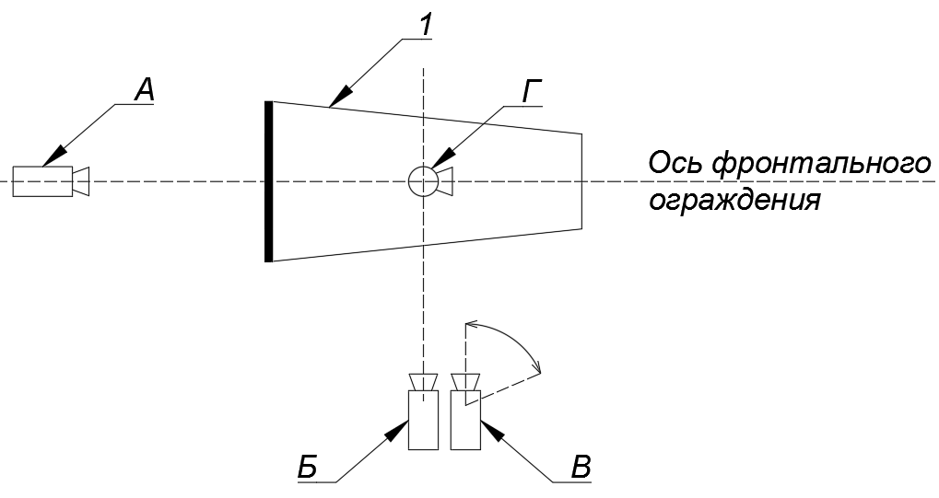

А — панорамная видеокамера; Б, В, Г — высокоскоростные видеокамеры;

1 — испытуемое ФО

Рисунок 6 — Схема расположения видеокамер на испытательной площадке для испытаний ФО (вид сверху)

* + 1. Для измерения угла наезда испытательного автомобиля на ФО следует использовать данные видеосъемки, выполненной сверху камерой Г (рисунок 6), которая должна фиксировать движение испытательного автомобиля минимум за 6 м до точки удара.
    2. Оценку зоны перенаправления испытательного автомобиля осуществляют путем обработки видеосъемки, выполненной сверху и на встречу движению испытательного автомобиля по рисунку 2 ГОСТ 33128.
    3. После испытаний фиксируют:
* повреждения и деформации испытательного автомобиля;
* повреждения ФО;
* внутренние размеры испытательного автомобиля в соответствии с приложением А;
* рабочую длину ФО.
  + 1. После испытаний фотографируют испытательный автомобиль и ФО.
  1. Натурные испытания ограждений мобильных фронтальных
     1. Схемы испытаний ограждений мобильных фронтальных (ОМФ) приведены на рисунке 7.

а) Схема № 1

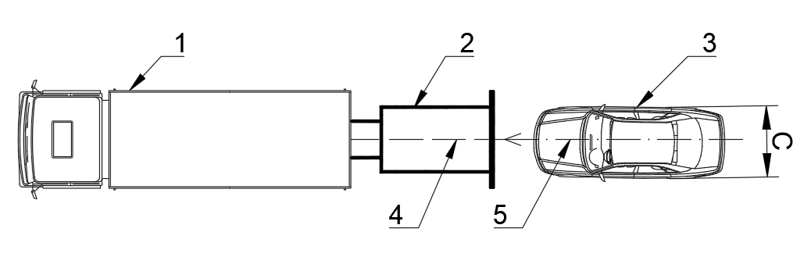

б) Схема № 2

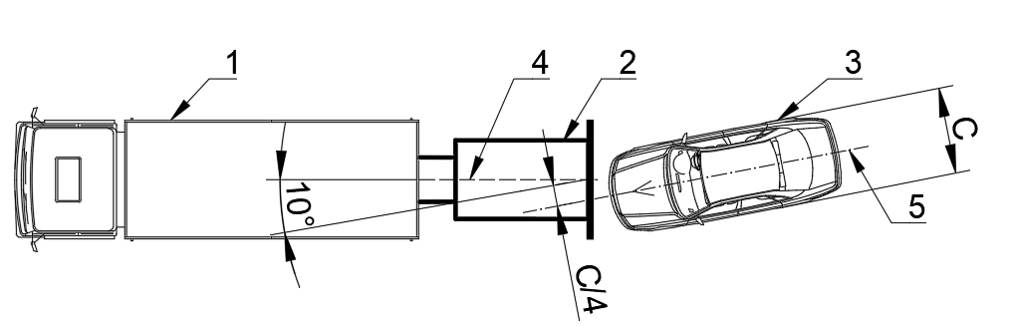

а ― прямой наезд в торцевую плоскость по оси ОМФ; б ― наезд в торцевую плоскость ОМФ со смещением на С/4 относительно оси ОФМ под углом 10°; 1 ― грузовой автомобиль прикрытия; 2 ― ОМФ; 3 ― испытательный автомобиль; 4 ― ось ОМФ; 5 ― ось испытательного автомобиля; С ― габаритная ширина испытательного автомобиля

Рисунок 7 ― Схемы режимов испытаний ОМФ (вид сверху)

* + 1. Режимы испытаний ОМФ в зависимости от класса скорости столкновения принимают по таблице 5.

Таблица 5― Режимы испытаний ОМФ

| Класс скорости столкновения | Скорость наезда, км/ч | Номер схемы испытания | Масса испытательного автомобиля, т | Расчетная энергия удара, кДж | **Масса грузового автомобиля** прикрытия, заявленная производителем ОМФ |
| --- | --- | --- | --- | --- | --- |
| 50 | 50 | 1 | 1,0 | 96,5 | Максимальная |
| 1 | 2,0 | 192,9 | Максимальная |
| 1 | 2,0 | 192,9 | Минимальная |
| 2 | 2,0 | 187,1 | Минимальная |
| 70 | 70 | 1 | 1,0 | 189,0 | Максимальная |
| 1 | 2,0 | 378,1 | Максимальная |
| 1 | 2,0 | 378,1 | Минимальная |
| 2 | 2,0 | 366,7 | Минимальная |
| 90 | 90 | 1 | 1,0 | 312,5 | Максимальная |
| 1 | 2,0 | 625 | Максимальная |
| 1 | 2,0 | 625 | Минимальная |
| 2 | 2,0 | 606,2 | Минимальная |
| 110 | 110 | 1 | 1,0 | 466,8 | Максимальная |
| 1 | 2,0 | 933,6 | Максимальная |
| 1 | 2,0 | 933,6 | Минимальная |
| 2 | 2,0 | 905,5 | Минимальная |

* + 1. Перед проведением испытаний необходимо подготовить грузовой автомобиль прикрытия:
* выключить двигатель;
* установить руль в нейтральное положение, соответствующее прямолинейному движению;
* установить стояночный тормоз и включить вторую передачу трансмиссии с механической коробкой передач;
* установить на стояночный тормоз и включить нейтральную передачу трансмиссии с автоматической коробкой передач;
* если грузовой автомобиль прикрытия оснащен автоматическим ударным тормозом, то он должен быть отключен.
  + 1. Процесс наезда испытательного автомобиля на ОМФ снимают видеокамерами. Расположение видеокамер должно соответствовать рисунку 8.
    2. Высокоскоростные видеокамеры А и В, установленные перпендикулярно к продольной оси ОМФ (рисунок 8), должны обеспечивать запись всего процесса наезда испытательного автомобиля на ОМФ.

Камера В устанавливается только для испытания № 2.

* + 1. Высокоскоростная видеокамера Б, согласно рисунку 8, должна быть установлена сверху под прямым углом по отношению к продольной оси ОМФ над местом столкновения испытательного автомобиля с ОМФ. Камера Б должна обеспечивать запись движения испытательного автомобиля на расстоянии не менее 3 м до места столкновения с ОМФ для определения угла наезда с отклонением ±1,0°.

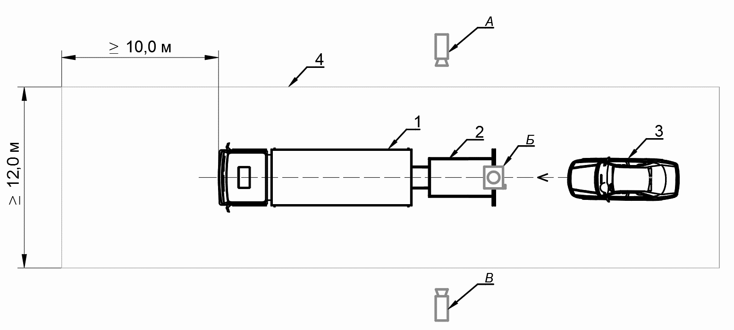

1 ― грузовой автомобиль прикрытия; 2 ― ОМФ; 3 ― испытательный автомобиль;

4 ― испытательная площадка; *А, Б, В* ― высокоскоростные видеокамеры

Рисунок 8 ― Схема расположения средств видеосъемки на испытательной площадке (вид сверху)

* + 1. После испытаний фиксируют:

- внешние повреждения и деформации испытательного автомобиля;

- внутренние размеры салона испытательного автомобиля после удара измеряют по предварительно установленным меткам (приложение А);

- повреждения испытанного ОМФ;

- длину перемещения грузового автомобиля прикрытия.

Максимальную длину перемещения грузового автомобиля прикрытия после удара об ОМФ измеряют согласно рисунку 9.

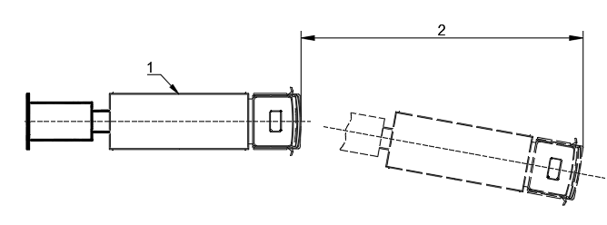

1 ― исходное местоположение грузового автомобиля прикрытия с ОМФ до наезда;

2 ― максимальная длина перемещения грузового автомобиля прикрытия с ОМФ после наезда

Рисунок 9 ― Схема измерения максимальной длины перемещения грузового автомобиля прикрытия (вид сверху)

* 1. Порядок проведения испытаний
     1. Идентификация ограждения испытательной лабораторией (центром) осуществляется путем сравнения предоставленной конструкции с техническим описанием дорожного ограждения и (или) СТО (ТУ).
     2. Установка ограждения осуществляется в соответствии с 4.1, 4.3, 4.5 ― 4.8.
     3. Подготовка испытательного автомобиля в соответствии с требованиями 4.2.
     4. После определения общей массы испытательного автомобиля осуществляется определение энергии удара в соответствии с установленным режимом испытаний по таблицам 2 – 5.
     5. Энергию удара *Е*, кДж, для бокового наезда рассчитывают по формуле

$E=\frac{1}{2}MV^{2}\sin^{2}α,$ (1)

где *М —* фактическая масса испытательного автомобиля, т;

*V* — скорость наезда в соответствии с таблицами 2 — 5, м/с;

$α$— угол наезда, градусы.

* + 1. Энергию удара, *E*, кДж, для прямого наезда рассчитывают по формуле

(2)

* + 1. При несоответствии получаемой энергии удара ±1,5 %, расчетным значениям, приведенным в таблицах 2 — 5, необходимая энергия удара достигается путем изменения фактической массы испытательного автомобиля.
    2. При проведении натурных испытаний:
* скорость наезда испытательного автомобиля не должна отличаться более, чем на 3 % по отношению к расчетному значению;
* отклонение по углу наезда на ограждение находится в пределах допуска ±1,0° по отношению к расчетному значению;
* фактическая энергия удара, определенная по формуле 1 или 2 по полученным значениями массы, скорости и углу наезда, не должна отличаться более, чем на 7 % от значений указанных в таблицах 2 – 5.
  + 1. По результатам натурных испытаний испытательная лаборатория (центр) оформляет протокол натурного испытания в соответствии с требованиями национальных стандартов и приложения В.

Протокол оформляется только по результатам испытаний одной марки ограждения.

* 1. Обработка результатов испытаний
     1. Ширину коридора выбега *К*, м, вычисляют по формуле

*К = С* + 0,16*l* + 0,22В, (3)

где *C* — габаритная ширина испытуемого автомобиля, м;

*l* — габаритная длина испытуемого автомобиля, м;

*В* — длина коридора 10,0 м для легкового автомобиля и 20,0 м для других типов испытательных автомобилей.

* + 1. Обобщенным показателем инерционной перегрузки в ЦТ является индекс тяжести травмирования *И*, который определяют по формуле

*И $={\left[{\left(\frac{N_{x}}{12}\right)}^{2}+{\left(\frac{N_{y}}{9}\right)}^{2}+{\left(\frac{N_{z}}{10}\right)}^{2}\right]}^{0,5}$,* (4)

где *Nx —* среднее значение инерционных перегрузок на рассматриваемом участке вдоль продольной оси транспортного средства, проходящей через ЦТ в долях *g*, м/с2;

*Ny —* среднее значение инерционных перегрузок на рассматриваемом участке вдоль поперечной оси транспортного средства, проходящей через ЦТ в долях *g*, м/с2;

*Nz —* среднее значение инерционных перегрузок на рассматриваемом участке вдоль вертикальной оси транспортного средства, проходящей через ЦТ, в долях *g*, м/с2;

*12, 9, 10 —* максимально допустимые ускорения по осям x, y, z в долях *g*, м/с2.

Для нахождения средних ускорений Nx, Ny, Nz компоненты ускорений должны быть отфильтрованы четырехполюсным безфазным низкочастотным фильтром Баттерворта со значением частоты отсечки в 13 Гц.

* + 1. Коэффициент сохранности внутренних размеров салона легкового автомобиля определяется отношением измеренных расстоянии салона до и после удара в соответствии с приложением А.
    2. Остаточный прогиб бокового ограждения определяют с точностью до 0,1 м.
    3. Динамический прогиб и рабочую ширину ограждения определяют путем обработки видеоматериалов в соответствии с приложением Б.
    4. Рабочую ширину терминала, м, определяют с двух сторон ограждения в соответствии с рисунком 10 по результатам обработки видеосъемки.
    5. Все определяемые значения округляются до большего значения с точностью до одного знака после запятой.

Значения динамического прогиба и рабочей ширины бокового ограждения и терминала округляются до большего значения, кратного 0,2 м.

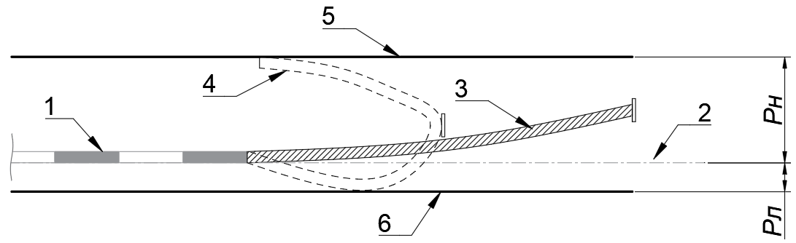

1—рабочий участок бокового ограждения; 2 — продольная ось рабочего участка бокового ограждения; 3 — терминал; 4 — терминал после наезда; 5 — наружная сторона ограждения; 6 — лицевая сторона ограждения; *Рн*— рабочая ширина терминала с наружной стороны ограждения; *Рл* — рабочая ширина терминала с лицевой стороны ограждения

Рисунок 10 — Определение рабочей ширины терминала (вид сверху)

1. **Стендовые испытания дорожных пешеходных и защитных ограждений** 
   1. Общие положение

Непосредственно перед испытанием производится сборка конструкции ограждения и визуальный осмотр на предмет соответствия рабочим чертежам ограждения.

* 1. Стендовыестатические испытания, проводимые путем статического приложения усилия
     1. Опорная площадка, предназначенная для крепления фрагмента дорожного ОПУ, должна обеспечивать восприятие нагрузок без изгиба или деформаций.
     2. При испытаниях регистрируют усилия, действующие на поручень ограждения и деформации в зоне приложения силы.

Должна обеспечиваться возможность регистрации:

* значение нагрузки с относительной погрешностью не более 5 %;
* деформации с точностью ±1,0 мм.
  + 1. Методика испытаний:
* пешеходное ограждение нагружается вертикально при помощи жесткой металлической плиты размерами (100×100)±5 мм приложенной к середине поручня, а при ее отсутствии – к верхнему продольному элементу ограждения;
* верхний поручень (продольный элемент) нагружается ступенчато с последовательным приложением нагрузки от нормируемой величины: 60, 80,  100 %. На каждой ступени приложения нагрузки ОПУ выдерживают под нагрузкой не менее 1 мин.;
* измерение величины максимальной временной деформации секции в точке приложения нагрузки производят после выдерживания нагрузки в течении (60±5) с.
  1. Стендовые статические испытания путем приложения распределенной нагрузки
     1. Непосредственно перед испытанием производится сборка конструкции ограждения и визуальный осмотр на предмет соответствия рабочим чертежам ограждения.
     2. Испытательный стенд должен обеспечивать плавность приложения статической нагрузки без ударов, толчков и пульсаций.
     3. Опорная площадка, предназначенная для крепления фрагмента дорожного удерживающего пешеходного ограждения, должна обеспечивать восприятие нагрузок без изгиба или деформаций.
     4. При испытаниях регистрируют усилия, действующие на поручень ограждения и деформации в зоне приложения силы.

Должна обеспечиваться возможность регистрации:

* значение нагрузки с относительной погрешностью не более 5 %;
* деформации с точностью ±1,0 мм.
  + 1. Методика испытаний:
* пешеходное ограждение нагружается горизонтально в любом месте полотна пешеходного ограждения величиной 0,2 кН/м2;
* нагрузка должная осуществляться с применением пластины c площадью не менее 0,25±0,05 м2.
  1. Критерии приемки
     1. После испытаний не допускается:
* нарушение целостности конструкции (прочность);
* наличие трещин в элементах конструкции (прочность);
* временный прогиб, измеренный в зоне приложения нагрузки, не более 10 мм для УПО и не более 50 мм для ОПО (жесткость).
  + 1. По результатам испытаний должен быть составлен протокол испытаний в соответствии с требованиями национальных стандартов.

1. **Виртуальные испытания**
   1. Общие положения
      1. Виртуальные испытания должны проводиться в соответствии с режимами испытаний, приведенными в таблицах 2 — 4 без допусков по массе, скорости и углу наезда испытательного автомобиля.
      2. Виртуальные испытания ограждений — боковых, фронтальных, терминалов и ОМФ проводятся в следующей последовательности:

- разработка цифровой модели испытательного автомобиля (для виртуальных испытаний ОМФ дополнительно разрабатывается цифровая модель автомобиля прикрытия), и проведение ее верификации в соответствии с 6.3;

- разработка цифровой модели дорожного ограждения в соответствии с 6.3.1;

- проведение виртуального испытания и его верификация в соответствии с 6.4.2 — 6.4.3;

- проведение валидации цифровой модели виртуального испытания путем сравнения с результатами натурного испытания в соответствии с 6.5;

- внесение изменений в валидированную цифровую модель с целью разработки цифровой модели марки модифицированного ограждения, определенного по ГОСТ 33128, для которого может быть проведено виртуальное испытание;

- проведение виртуального испытания модифицированного ограждения и его верификации в соответствии с 6.4;

- составление протокола виртуального испытания в соответствии с требованиями национальных стандартов и приложения Г.

* + 1. Протокол может содержать одно или несколько испытаний для одной марки ограждения (например, наезда автобусом и наезда легковым автомобилем).
    2. Без проведения валидации и верификации цифровой модели результаты испытаний являются предварительными и не могут быть использованы в целях подтверждения соответствия требованиям ГОСТ 33128.

Для валидации цифровой модели ограждения должен применяться протокол натурных испытаний ограждения с наименьшим количеством отличий от модифицированного ограждения. Если таких протоколов несколько, выбирается протокол марки ограждения, имеющего большую удерживающую способность.

* 1. Требования к ПО КМ
     1. ПО КМ для проведения виртуальных испытаний дорожных ограждений должен иметь возможность моделирования нелинейной динамической системы соударения ограждения и ТС.
     2. ПО КМ должен содержать общедоступную для проверки и изучения документацию(отчеты):

- по его верификации и валидации;

- по используемым методам численного моделирования;

- применяемым математическим моделям;

- инструкцию по использованию.

* + 1. Валидация математических моделей ПО КМ в рассматриваемой области должна быть подтверждена документально несколькими независимыми организациями или учреждениями (включая международные).
    2. Применяемые ПО КМ для виртуальных испытаний дорожных ограждений должны быть сертифицированы в качестве программного обеспечения для компьютерного моделирования в соответствии с требованиями межгосударственных стандартов, а при их отсутствии – в соответствии с национальными стандартами.

Допускается применение ПО КМ (ANSYS LS-DYNA (США), PAM CRASH (ФРГ), RADIOSS (Канада), Abaqus Explicit (Франция), ЛОГОС (РФ)), без их сертификации.

* 1. Требования к цифровой модели испытательного автомобиля
     1. Модель испытательного автомобиля должна соответствовать требованиям таблицы 1.
     2. Цифровая модель испытательного автомобиля должна включать минимум следующие элементы:

- рама (при ее наличии);

- кузов;

- переднюю и заднюю подвеску;

- колеса;

- рулевое управления;

- двигатель;

- балласт при необходимости.

* + 1. Модель испытательного автомобиля должна быть оснащена, как минимум, тремя виртуальными акселерометрами, установленными в ЦТ модели испытательного автомобиля, для измерения ускорений в продольном, поперечном и вертикальном направлениях. Ускорения, измеренные этими акселерометрами, должны использоваться для вычисления индекса тяжести травмирования в соответствии с 4.10.2.
    2. Модель испытательного автомобиля должна быть в состоянии воспроизвести сопоставимую деформацию, наблюдаемую при натурном испытании дорожного ограждения.
    3. Верификация модели испытательного автомобиля должна проводиться в соответствии с приложением Д для:

- подвески;

- рулевого механизма;

- соблюдения прямолинейности движения испытательного автомобиля;

- проверки устойчивости при криволинейном движении испытательного автомобиля;

- для оценки общей устойчивости модели в статике и динамике.

* + 1. Цифровая модель испытательного автомобиля, соответствующая требованиям 6.2.1 — 6.2.5, считается базовой.
    2. Испытательные автомобили, используемые в валидационных виртуальных испытаниях, могут отличаться от базовых, в этом случае они считаются модифицированными.

Для модифицированных моделей необходимо подробное обоснование легитимности отличий от базовых моделей или проведение полной процедуры валидации и верификации модели с включением результатов в протокол виртуальных испытаний по приложению В.

* 1. Требования к цифровой модели виртуальных испытаний
     1. Цифровая модель дорожного ограждения должна соответствовать конструкторско-технологической документации предприятия-изготовителя дорожного ограждения, включая геометрию и все инерционные свойства.

Цифровая модель дорожного ограждения должна включать:

- детали (элементы);

- связи между деталями;

- способ установки в дорожное полотно или к бетонному (металлическому) основанию;

- основание (грунт, асфальт, бетон, металлическая плита).

Механические характеристики материалов элементов ограждения, применяемые при моделировании должны соответствовать значениям, указанным в паспорте материала элемента ограждения, представляемого на испытания или значениям, определенным по результатам лабораторных испытаний материалов элементов ограждения, проведенных в соответствии с требованиями нормативно-технических документов на испытания данного вида материала

* + 1. Виртуальное испытание дорожного ограждения должно моделировать весь процесс наезда испытательного автомобиля, а также время (не менее 0,2 с) до столкновения с ограждением и после выхода из коридоров выбега или остановки испытательного автомобиля.
    2. Цифровая модель виртуального испытания дорожного ограждения подлежит верификации в соответствии с таблицей 8, которая должна быть приведена в протоколе виртуальных испытаний.

Таблица 8 — Критерии верификации для цифровой модели

|  |  |  |
| --- | --- | --- |
| Критерии оценки | Фактическое значение, % | Параметр соответствует нормативному значению |
| Полная энергия в модели (в том числе: кинетическая, внутренняя, энергия в контактах, работа деформаций по виду песочных часов, энергия демпфирования, энергия в контакте со стенками (rigidwall)), не будет отличаться больше чем на 10 % от начальной, учитывая также энергию разрушения. |  | Да/Нет |
| В каждый момент времени энергия деформации по форме песочных часов не превышает 5 % от общей начальной энергии системы |  | Да/Нет |
| В конце расчета энергия деформации по форме песочных часов всей модели не превышает 10 % от общей внутренней энергии системы |  | Да/Нет |

*Окончание таблицы 4*

|  |  |  |
| --- | --- | --- |
| Критерии оценки | Фактическое значение, % | Параметр соответствует нормативному значению |
| В конце расчета максимальная энергия деформаций по форме песочных часов в любой детали/материале ограждения не должна превышать 5 % от внутренней энергии системы. |  | Да/Нет |
| Добавочная масса всей модели, составляет не более 2 % от общей массы модели в начале расчета. |  | Да/Нет |
| Добавочная масса каждого элемента ограждения должна быть не более чем 5 % его начальной массы. |  | Да/Нет |
| *П р и м е ч а н и е* — Критерии верификации устанавливают допуски по сохранению расчетных значений составляющих энергии в течение процесса взаимодействия испытательного автомобиля с ограждением, а также сохранению масс, и, таким образом, обеспечивают математическую точность и устойчивость расчета в течение всего процесса взаимодействия испытательного автомобиля с ограждением. | | |

* 1. Требования к валидации цифровых моделей виртуальных испытаний
     1. Для проведения валидации ограждения необходимо сравнение результатов виртуальных испытаний с результатами натурных испытаний.
     2. Валидационное виртуальное испытание должно выполняться с фактическими параметрами, указанными в протоколе натурных испытаний (масса и скорость испытательного автомобиля и т.д.).
     3. Полученные при валидационных виртуальных испытаниях значения характеристик ограждения должны находиться в пределах допусков, приведенных в таблицах 9 — 10, все остальные требования пассивной безопасности по ГОСТ 33128 должны соответствовать результатам, полученным при натурных испытаниях.

Таблица 9 — Требования валидации для характеристик бокового ограждения

|  |  |
| --- | --- |
| Характеристика | Значение допуска |
| Энергия удара, кДж | ±1 % |
| Индекс тяжести травмирования | ±0,1 |
| Динамический прогиб, м | ±(0,05 + 0,05Д) |
| Рабочая ширина, м | ±(0,05 + 0,05Р) |

Таблица 10 — Требования валидации для характеристик фронтального ограждения

|  |  |
| --- | --- |
| Характеристика | Допуски |
| Энергия удара, кДж | ±1 % |
| Индекс тяжести травмирования | ±0,1 |
| Рабочая длина фронтального ограждения, м | ±15 % |

Таблица 11 — Требования по характеристикам для ОМФ

|  |  |
| --- | --- |
| Характеристика | Допуски |
| Энергия удара, кДж | ±1 % |
| Индекс тяжести травмирования | ±0,1 |
| Длина перемещения грузового автомобиля прикрытия, м | ±15 % |

1. **Методы контроля**
   1. Толщину горячего цинкового покрытия определяют по ГОСТ 9.307, толщину иных антикоррозионных покрытий проводят в соответствии с нормативными документами на данные покрытия.
   2. Сцепление горячего цинкового покрытия определяют по ГОСТ 9.307, сцепление иных антикоррозионных покрытий проводят в соответствии с нормативными документами на данные покрытия.
   3. Линейные геометрические размеры проверяют рулеткой 2-го класса точности по ГОСТ 7502, измерительной металлической линейкой 2-го класса точности по ГОСТ 427, штангенциркулем (с ценой деления 0,1 мм) по ГОСТ 166 или другими измерительными средствами, обеспечивающими точность измерений не ниже, чем обеспечивается вышеперечисленными приборами.
   4. Проверка комплектности, упаковки, маркировки, а также требований п. 5.1.1-5.1.3. 5.2.2, 5.3.1, 5.4.1, 5.5.1-5.5.5 по ГОСТ 33128 осуществляется визуальным осмотром.

# **Приложение А (обязательное) Схема измерений внутренних размеров салона испытательного легкового автомобиля**

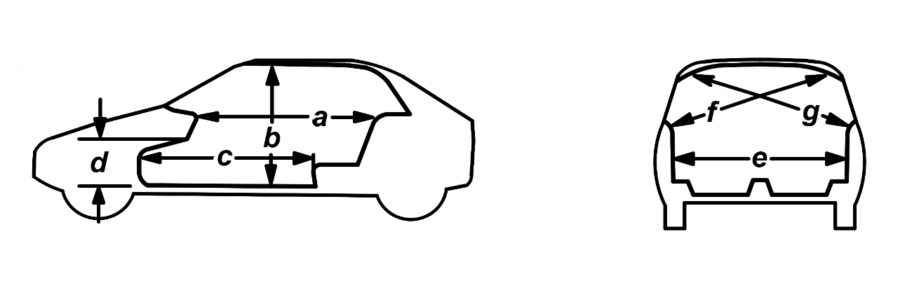

*a* — расстояние между приборной доской и верхней частью заднего сиденья; *b* — расстояние между крышей и панелью пола; *c* — расстояние между задним сидением и панелью двигателя; *d* — расстояние между нижней частью приборной панели и панелью пола; *e* — внутренняя ширина; *f* — расстояние между нижним краем левого окна и верхним краем правого окна; *g* — расстояние между нижним краем правого окна и верхним краем левого окна

Рисунок А.1 — Схема измерений внутренних размеров салона испытательного легкового автомобиля

# **Приложение Б (рекомендуемое)**

**Определение значений динамического прогиба и рабочей ширины бокового ограждения**

Б.1 Для определения значения динамического прогиба ограждения (*Д*) необходимо:

1. установить видеокамеры в соответствии с рисунком 1;
2. определить величину искажения линейных размеров видеозаписи камеры А (рисунок 1);
3. на кадрах видеозаписей, с применением камер Б и В (рисунок 1) определить точку с наибольшим динамическим прогибом ограждения;
4. с применением датчика угловых ускорений или камер А и В (рисунок 1), определить угол между транспортным средством и лицевой поверхностью недеформированного ограждения — угол $β$ (рисунок Б.1);

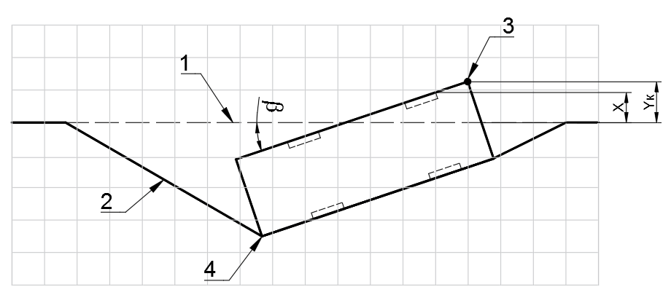

1 — лицевая поверхность недеформированного ограждения; 2 — испытуемое дорожное боковое ограждение после наезда; 3 — точка Yк испытательного автомобиля; 4 — точка с наибольшим динамическим прогибом ограждения

Рисунок Б.1 — Определение угла $β$ и линейных размеров

1. на видеозаписи с камеры А определить кадр по п.3;
2. с использованием видеозаписей с камер А-В (рисунок 1) определить расстояние Х от одного из колес ТС до лицевой поверхности недеформированного ограждения (рисунок Б.1).

При невозможности определения координаты одного из колес, определяется координата любой другой точки транспортного средства;

1. определяется расстояние от точки Х до лицевой поверхности ограждения до удара с учетом искажения линейных размеров;
2. от координаты Х определяется расстояние от оси недеформированного ограждения до переднего бампера транспортного средства Yк (рисунок Б.1);
3. динамический прогиб ограждения рассчитывают по формуле:

$D=С∙cosβ+l∙sinβ-Y_{K}$, (Б.1)

где *C* — габаритная ширина испытуемого автомобиля, м;

*l* — габаритная длина испытуемого автомобиля, м;

$β$— угол между транспортным средством и лицевой поверхностью недеформированного ограждения при максимальном динамическом прогибе ограждения;

Yк — расстояние от оси недеформированного ограждения до переднего бампера транспортного средства Yк (рисунок Б.1), м.

Б.2 Для определения значения рабочей ширины ограждения (*W*) необходимо:

1. определить величину искажения линейных размеров камер А (рисунок 1);
2. с видеозаписей камер Б или В, определить точку с наибольшей рабочей шириной ограждения;
3. с видеозаписей камер Б или В, определить угол $β$ между транспортным средством и лицевой поверхностью недеформированного ограждения;
4. на видеозаписи с камеры А определяется тот кадр, который определен в п.3;
5. на кадре видеозаписи по п.4 определяется угол крена транспортного средства – φ;
6. на видеозаписях камер А и В определяется координата одного из колес транспортного средства на координатной сетке (координата Х);
7. при невозможности определения координаты одного из колес, определяется координата любой другой точки ТС;
8. определяется расстояние от точки Х до лицевой поверхности ограждения до удара;
9. от координаты Х определяется расстояние до переднего бампера ТС со стороны противоположной точке удара – точка К;
10. если по п.2 рабочая ширина ограждения определяется как:

* максимальное динамическое боковое смещение транспортного средства относительно лицевой поверхности недеформированного дорожного ограждения (рисунок Б.2а), то значение рабочей ширины ограждения определяется по формуле:

$Р=С∙cosβ+l∙sinβ+hsinφ- Y_{K}$, (Б.2)

где *C* — габаритная ширина испытуемого автомобиля, м;

*l* — габаритная длина испытуемого автомобиля, м;

$β$— угол между транспортным средством и лицевой поверхностью недеформированного ограждения при максимальном динамическом прогибе ограждения;

$φ$— угол крена транспортного средства при максимальной рабочей ширине ограждения;

*h* — высота испытательного автомобиля, м;

* максимальное динамическое боковое смещение элемента дорожного ограждения относительно лицевой поверхности недеформированного дорожного ограждения (рисунок Б.2б), то значение рабочей ширины ограждения определяется по формуле:

$W=С∙cosβ+l∙sinβ+r-Y_{K}$, (Б.3)

где *r* — ширина ограждения, м.

|  |  |
| --- | --- |
| а | б |

а – при максимальном динамическом боковом смещении транспортного средства относительно лицевой поверхности недеформированного дорожного ограждения; б – при максимальном динамическом боковом смещении элемента дорожного ограждения относительно лицевой поверхности недеформированного дорожного ограждения

Рисунок Б.2 – Определение рабочей ширины ограждения

# **Приложение В (рекомендуемое)**

**Требования к протоколу натурных испытаний**

1. Протокол натурных испытаний должен состоять из разделов, подразделов, пунктов, подпунктов и содержать:

* наименование испытательной лаборатории;
* номер протокола испытаний;
* наименование заказчика и изготовителя;
* объект испытаний;
* параметры испытаний;
* результаты испытаний;
* приложения.

1. Наименование организации, на базе которой создана испытательная лаборатория (центр), проводившая испытания, должно соответствовать наименованию юридического лица, закрепленному в его учредительных документах (уставе или положении). Дополнительно указывают адрес места нахождения юридического лица, если он не совпадает с юридическим адресом. Сокращенное наименование организации, если оно предусмотрено уставом (положением), указывают в скобках под полным наименованием организации. Полное или сокращенное наименование вышестоящей организации (при ее наличии) указывают над наименованием организации.

Указывают наименование структурного подразделения испытательной лаборатории (центра), в котором проводились испытания, фактический адрес места осуществления деятельности, номер телефона, адрес электронной почты, уникальный номер записи об аккредитации в реестре аккредитованных лиц (при наличии).

1. Номер протокола испытаний располагают под реквизитами организации, проводившей испытания.
2. В разделе «Наименование заказчика и изготовителя» указывается как их юридический адрес, так и фактический адрес места осуществления деятельности.

В разделе «Объект испытаний» вносится информация об изделии, позволявшая его однозначную идентификацию. В приложении к протоколу натурных испытаний должны быть приложены чертежи конструкции ограждения, представленные производителем паспортные данные на материалы основных элементов конструкции ограждения для отобранных образцов.

В разделе «Параметры испытаний» должны быть приведены:

* описание и схема испытаний;
* описание испытательной площадки и условий установки ограждения, описание средств остановки испытательного или стенда для стендовых испытаний;
* плановые параметры в соответствии с ГОСТ 33129, например, скорость наезда, угол наезда, масса испытательного автомобиля и т.д.;
* условия испытаний.

1. В подразделе «Описание испытательной площадки и условий установки ограждения» должны быть приведены:

* подробное описание конструкции дорожной одежды испытательной площадки в зоне установки ограждения;
* при заглублении конструкцию ограждения в дорожную одежду указывается величина заглубления;
* типы применяемых анкерных креплений ограждения к испытательной площадке при их наличии;
* климатические условия;
* коэффициент уплотнения грунта.

1. В разделе «Условия испытаний» должны быть приведены:

* климатические условия;
* средства измерения;
* вспомогательное оборудование.

В приложении к разделу «Условия испытаний» должны быть приведены фотографии:

* испытательной площадки;
* установленного ограждения;
* условия креплений ограждения к испытательной площадке.

1. В описании испытательного автомобиля должны быть приведены:

* модель и марка;
* габаритные и другие размеры в соответствии с таблицей 1;
* год выпуска;
* масса транспортного средства;
* дефекты – описание;
* глубина протектора шин;
* балласт – схема расположения и масса;
* расположение ЦТ в пространстве в системе координат автомобиля;
* приложения с фотографиями.

1. В разделе «Результаты испытаний» приводятся фактические параметры испытаний в соответствии с 4.10.

Результаты должны быть представлены точно, четко, недвусмысленно и объективно и должны включать в себя всю информацию, необходимую для интерпретации результатов, а также всю информацию, требуемую в соответствии с применяемым методом в том числе, как приложение к протоколу испытаний, обязательную цветную видеосъемку процесса наезда не менее чем в двух ракурсах.

1. На все приложения к протоколу испытаний в тексте ставят отметку о наличии соответствующих приложений и краткое описание приложения (например, чертежи, эскизы, видео и др. документы).

# **Приложение Г (рекомендуемое)**

# **Требования к протоколу виртуальных испытаний**

1. Протокол виртуальных испытаний должен состоять из разделов, подразделов, пунктов, подпунктов и содержать:

* наименование испытательной лаборатории в соответствии с В.2 и сведения о ее аккредитации, например: аттестат;
* номер протокола испытаний в соответствии с В.3;
* наименование заказчика и изготовителя в соответствии с В.4;
* описание программного продукта;
* объект испытаний;
* параметры испытаний;
* результаты испытаний;
* приложения.

1. Все материалы и документы, содержащиеся в протоколе, должны быть датированы.
2. В описании программного продукта, использованного при виртуальных испытаниях, указывается номер использованной коммерческой лицензии, ее сроков действия и ссылка на договор по приобретению лицензии. Если лаборатория использует не принадлежащий ей на основании лицензии программный продукт — должно быть всестороннее подтверждение разрешения на его использование от организации-владельца лицензии.
3. В разделе «Объект испытаний» вносится информация об изделии, позволяющая его однозначную идентификацию, в том числе данные по материалам основных элементов ограждения.
4. В разделе «Параметры испытаний» должны быть приведены:

* описание и схема испытаний (скорость наезда, угол наезда, масса испытательного автомобиля и т. д);
* описание условий установки ограждения.

1. Описание испытательного автомобиля в соответствии с Б.9.
2. В разделе «Результаты испытаний» приводятся фактические параметры испытаний в соответствии с 4.11.
3. В приложении к протоколу должны быть приведены:

* описание цифровой модели с указанием данных о типах конечных элементов, использованных в моделях, их количестве, о принятых упрощениях;
* рисунки с изображением основных элементов с нанесенными сеткам. в 3-х мерном формате;
* характеристики применяемых материалов и типов моделей, в том числе, грунта, с указанием обозначений в программном продукте;
* основные характеристики процесса наезда испытательного автомобиля на ограждение (изменение скоростей, перемещений, ускорений, энергий контактирующих элементов и др.) за все время процесса, соответствующее натурному испытанию;
* кинограмма процесса наезда с кадрами повременной фиксации;
* сведения о верификации испытательного автомобиля;
* сведения о верификации цифровой модели виртуальных испытаний;
* сведения о валидации цифровых моделей.

В сведениях о верификации цифровых моделей приводится таблица 8 с указанием фактических значений и их соответствия нормативным значениям.

Сведения о валидации модели приводятся в табличном виде с указанием всех параметров по 5.4.3 и с указанием о соблюдении соответствующих допусков.

# **Приложение Д (обязательное) Требования к верификации базовой модели испытательного автомобиля**

1. **Верификация цифровой модели подвески**
2. Для проверки работы модели подвески каждое колесо должно быть нагружено в состоянии близком к статическому отдельно на растягивающую и сжимающую нагрузки. Нагружение осуществляется принудительным перемещением колеса в направлении работы амортизатора автомобиля.
3. Верификация проводится без учета связи подвески с рулевым управлением.
4. После приложения гравитационной нагрузки и стабилизации автомобиля, фиксируются точки крепления подвески к автомобилю. Гравитационная нагрузка убирается.
5. Нагружение заканчивается после достижения максимальных перемещений цифровой модели подвески на растяжение и сжатие.
6. После возврата колеса в исходное положение, сила не должна отличаться от начальной силы более чем на 5 %.
7. В результатах верификации приводится характеристика подвески: нагрузка на колесо – перемещения колеса.
8. **Верификация цифровой модели рулевого управления**
9. Для проверки работы модели рулевого управления производится принудительное вращение управляемых колес относительно оси шкворня (конструктивной оси поворота колеса).
10. Верификация проводится с учётом гравитационных сил. Силы трения колес с основанием не учитываются.
11. Нагружение заканчивается после максимально возможного поворота колеса в модели по и против часовой стрелки.
12. В процессе поворота оси управляемых колес центр поворота должен лежать на продолжении оси задних колес автомобиля. Максимальное расстояние от точки пересечения осей управляемых колес автомобиля до продолжения оси задних колес автомобиля должно составлять не более 100 мм.
13. По результатам верификации строятся графики угла поворота управляемых колес по времени.
14. **Верификация прямолинейного движения модели испытательного автомобиля**
15. Для проверки линейного движения общей модели, модели автомобиля необходимо задать начальную скорость, соответствующую значению скорости при виртуальных испытаниях.
16. При верификационном испытании модели должны учитываться гравитационная нагрузка и силы трения колес с покрытием дороги.
17. Автомобиль должен двигаться с постоянной заданной скоростью в течение 1,5 с по линейной траектории.
18. Допустимое отклонение траектории от прямолинейности составляет 0,1 от длины пройденного пути.
19. В результате испытаний приводятся: траектория модели испытательного автомобиля и баланс энергий.
20. **Верификация устойчивости при криволинейном движении цифровой модели испытательного автомобиля**
21. Для проверки движения в поворотах, цифровой модели автомобиля необходимо задать 30 % начальной скорости, и принудительным вращением колес относительно оси поворотного шкворня (конструктивной оси поворота колеса) необходимо изменить курсовой угол автомобиля на 20 градусов от первоначального, после чего зафиксировать углы поворота управляемых колес.
22. Модель должна сохранить криволинейное движение на протяжении 1с при допустимом отклонении курсового угла в 5 градусов.
23. После снятия воздействия с управляемых колес движение автомобиля должно вернутся к прямолинейной и соответствовать требованиям пункта Д. 3.
24. В результатах верификационных испытаний должны быть получены траектория движения транспортного средства и баланс энергий.
25. **Верификация общей устойчивости цифровой модели испытательного автомобиля в статике**
26. Для проверки общей устойчивости цифровой модели испытательного автомобиля к нему прикладывается гравитационная нагрузка в состоянии покоя.
27. Ускорения в центре тяжести транспортного средства не должны превышать 3 g.
28. Амплитуда перемещений подвески для всех автомобилей, исключая автопоезд, должна быть менее 20 мм. Для модели грузовых автомобилей и автопоездов - менее 80 мм.
29. В результатах приводятся графики ускорений в ЦТ транспортного средства, перемещений подвески по времени и баланс энергий.
30. **Верификация общей устойчивости цифровой модели автомобиля в динамике**
31. Для проверки общей стабильности расчетного анализа при виртуальном испытании испытательного автомобиля он должен двигаться в прямолинейном направлении со скоростью 25 км/ч и съезжать с рампы высотой 80 мм и радиусом съезда 15 мм в соответствии с рисунком Д.1.

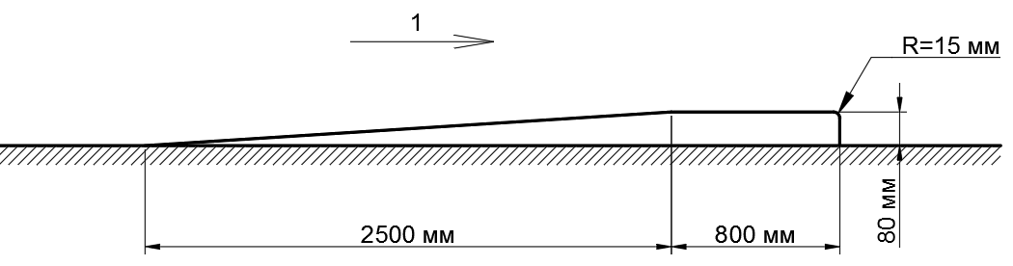

1 – направление движения модели испытательного автомобиля

Рисунок Д.1 — Рампа съезда

1. Общее время верификационного испытания должно быть достаточно для анализа демпфирующих характеристик модели подвески испытательного автомобиля.
2. В результатах расчета приводится график перемещения подвески по времени и баланс энергий.
3. После съезда подвеска должна погасить 50 % первого амплитудного значения перемещений за первые два цикла колебаний.

# **Библиография**

|  |
| --- |
| 1. ТР ТС 014/2011 Технический регламент Таможенного союза.   Безопасность автомобильных дорог |

|  |  |  |
| --- | --- | --- |
| УДК 625.748.32:006.354 | МКС 93.080.30 | КП 03 IDT |
| Ключевые слова: стендовые испытания дорожного ограждения, испытательная площадка, испытательный автомобиль, натурное испытание дорожного ограждения, виртуальное испытание дорожного ограждения, индекс тяжести травмирования, угол наезда на ограждение, модифицированное ограждение | | |

**Руководитель организации-разработчика:**

|  |  |  |
| --- | --- | --- |
| Генеральный директор,  д-р техн. наук | ___________ | И.В. Демьянушко |
| **Руководитель разработки:** |  |  |
| Генеральный директор  д-р техн. наук | ___________ | И.В. Демьянушко |
| **Исполнители:** |  |  |
| Первый зам. генерального директора, канд. техн. наук | ___________ | Б.Т. Тавшавадзе |
| Ведущий инженер ИЛЭОД,  канд. техн. наук | ___________ | С.С. Петросян |
| Ст. науч. сотрудник,  канд. техн. наук | ___________ | И.А. Карпов |
| Зав. лабораторией ИЛЭОД | ___________ | А.А. Мухаметова |
| Науч. сотрудник  Инженер | ___________  ___________ | П.С. Михеев  Л.Ф. Самигуллин |